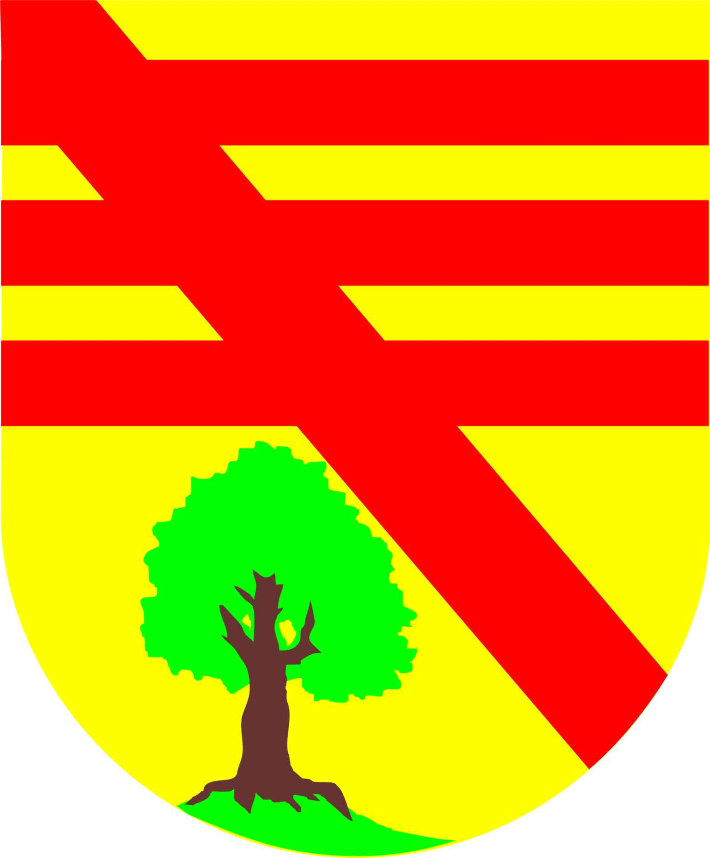

MĚSTSKÁ KNIHOVNA BLANSKO, MĚSTYS DOUBRAVICE NAD SVITAVOU
regionální oddělení
zvou

na výstavu loutek
SPISOVATELKY A MALÍŘKY

VÍTĚZSLAVY KLIMTOVÉ

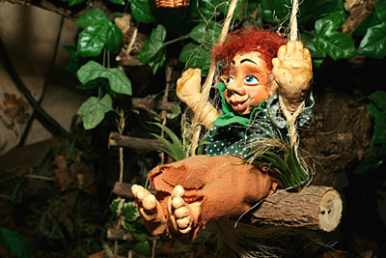

POHÁDKOVÁ ZEMĚ

VYTVOŘENÉ PODLE ILUSTRACÍ Z JEJICH DĚTSKÝCH KNÍŽEK

Výstava se koná v prostorách veřejné knihovny

Doubravice nad Svitavou

OTEVŘENO:

7.5. (sobota) v době od 16 do 19 hod.

8.5. ( neděle) v době od 10 – 12 a 14 – 17hod.

9. – 12. 5. ( pondělí až čtvrtek ) v době od 15 – 18 hod.

VSTUP ZDARMA

